ỦY BAN NHÂN DÂN QUẬN LONG BIÊN
TRƯỜNG MẦM NON NGỌC THỤY

SÁNG KIẾN KINH NGHIỆM

Một số biện pháp hình thành biểu tượng về tập hợp, số lượng và phép đếm cho trẻ 5-6 tuổi ngoài giờ học

Lĩnh vực/ Môn : Giáo dục mẫu giáo.
Cấp học : Mầm non.
Họ và tên tác giả : Phạm Thị Thoa
Chức vụ : Giáo viên.
ĐT : 0978359128
Đơn vị công tác : Trường MN Ngọc Thụy-Quận Long Biên-Hà Nội

Năm Học 2023-2024

MỤC LỤC
NỘI DUNG | TRANG
I.Lý do chọn dề tài | 1

II.Thực trạng
1.Những nội dung lý luận có liên quan trực tiếp đến vấn đề nghiên cứu tổng kết kinh nghiệm | 2
2.Thuận lợi | 3
3.Khó khăn | 3

III.Một số biện pháp đã tiến hành
1.Biện pháp 1: Dạy trẻ đếm trên đối tượng trong phạm vi 10 và đếm theo khả năng | 4
2.Biện pháp 2: Dạy trẻ nhận biết chữ số, số lượng và số thứ tự trong phạm vi 10 | 5
3.Biện pháp 3: Dạy trẻ gộp hai nhóm đối tượng và đếm | 6
4.Biện pháp 4: Dạy trẻ nhận biết ý nghĩa các con số được sử dụng trong cuộc sống hàng ngày (số nhà, biển số xe, số điện thoại…) | 6
5.Biện pháp 5: Dạy trẻ xếp tương ứng 1-1, 1-2-1 và ghép đôi | 7
IV.Kết quả khảo sát thực nghiệm | 8
V.Kết luận | 9

I. Lý do chọn đề tài
Bậc học mầm non trong những năm gần đây đã được đặt đúng vị trí xứng đáng của nó - đây là bậc học cơ sở giúp trẻ học lên các bậc học cao hơn. Chất lượng giáo dục phụ thuộc rất nhiều vào kết quả đào tạo ở mẫu giáo. Đối với trẻ ở trường mầm non, trẻ được vui chơi, hoạt động với đồ vật, trong đó hoạt động vui chơi đóng vai trò chủ đạo, không vì thế mà chúng ta sao nhãng việc cung cấp cho trẻ những kiến thức cơ bản, sớm hình thành cho trẻ khả năng tìm tòi khám phá thế giớ xung quanh, mối quan hệ tự nhiên, xã hội qua các môn như: Khám phá khoa học, âm nhạc, thể dục, văn học, tạo hình, toán,làm quen chữ cái.
Việc tổ chức cho trẻ làm quen với các biểu tượng toán học ở trường mầm non có một vai trò to lớn. Đó là cơ hội tốt giúp hình thành những tri thức mới, rèn luyện và củng cố những tri thức, kỹ năng cần thiết cho trẻ; hình thành và phát triển ở trẻ khả năng chú ý lâu bền có chủ định, rèn luyện và phát triển các thao tác tư duy, phát triển ngôn ngữ và tính tích cực tự giác trong học tập, góp phần hoàn thiện và phát triển năng lực cảm giác, thúc đẩy sự ham hiểu biết của trẻ.. Trong số các biểu tượng toán học mà trẻ mẫu giáo được làm quen, biểu tượng về tập hợp, số lượng và phép đếm đi theo trẻ suốt quá trình làm quen với toán và học các môn học khác. Khi làm quen với các biểu tượng này, trẻ còn hiểu và diễn đạt được các từ: một, nhiều, ít,... rèn kỹ năng đếm, thêm bớt, chia, nhóm, ghép đôi,... kỹ năng thực hiện các phép tính đơn giản... Đó là những kỹ năng cơ bản quan trọng để trẻ học tốt môn học toán sau này.
Việc hình thành các biểu tượng toán cho trẻ mầm non không chỉ dừng lại trong các tiết học làm quen với Toán mà cô giáo cần dạy cho trẻ biết vận dụng những kiến thức kỹ năng đã học vào các hoạt động khác của trẻ trong cuộc sống hàng ngày. Việc đó đã giúp trẻ củng cố các kiến thức, kỹ năng đã có, làm cho trẻ có nhận thức sâu sắc hơn về chúng, giúp trẻ hiểu được ý nghĩa của các kiến thức đó với cuộc sống thực tế và chính điều này giúp trẻ biết quan tâm đến cuộc sống xung quanh nó. Mặt khác qua các hoạt động trong cuộc sống hàng ngày mà cô giáo hướng dẫn trẻ được làm quen và bước đầu nhận biết về các biểu tượng toán. Tóm lại, dạy ngoài giờ học là một việc làm cần thiết trong quá trình hình thành các biểu tượng toán cho trẻ mẫu giáo.
Bản thân tôi là một giáo viên mầm non, với sự nhiệt tình, yêu nghề, mến trẻ, với mong muốn được đóng góp một phần công sức để nâng cao chất lượng dạy học “Hình thành biểu tượng toán sơ đẳng” nói riêng và chất lượng giáo dục - đào tạo trong trường mầm non nói chung. Mặt khác có điều kiện để bồi dưỡng trình độ chuyên môn nghiệp vụ, tôi đã mạnh dạn chọn nghiên cứu đề tài: “Một số biện pháp hình thành biểu tượng về tập hợp, số lượng và phép đếm cho trẻ 5 -6 tuổi ngoài giờ học”

II. Thực trạng

1. Những nội dung lý luận có liên quan trực tiếp đến vấn đề nghiên cứu tổng kết kinh nghiệm
Theo chương trình Giáo dục mầm non, 1 tuần trẻ chỉ có 1 tiết làm quen với biểu tượng toán, mà tiết học chỉ kéo dài trong 20-25 phút (tuỳ từng độ tuổi và sự hứng thú học của trẻ). Toán học lại là một môn học tương đối khô khan đối với tất cả các bậc học. Đặc biệt ở bậc học mẫu giáo, việc hình thành các biểu tượng toán ban đầu cho trẻ không hề đơn giản. Vậy nên chỉ tiến hành hình thành biểu tượng toán cho trẻ trong các giờ học có chủ đích trên lớp thì trẻ sẽ không thể ghi nhớ được những biểu tượng đó. Do vậy, ngoài giờ học cần có những hoạt động để trẻ có thể ôn tập, củng cố những biểu tượng đã được học.
Đặc điểm của trẻ dễ nhớ, mau quên và một trong những nguyên tắc dạy học là học đi đôi với hành, học phải kết hợp với cuộc sống, do đó việc hình thành các biểu tượng toán cho trẻ mầm non không chỉ dừng lại trong các tiết học mà còn cho trẻ vận dụng những kiến thức kỹ năng đã học vào các hoạt động khác trong cuộc sống hàng ngày. Khi đó ý nghĩa giáo dục của việc “dạy toán” cho trẻ sẽ được tăng lên đáng kể vì các kiến thức trẻ tiếp thu trong các giờ học được đưa vào vốn kinh nghiệm sống của nó và ngược lại trẻ sử dụng các kiến thức đã thu được trong giờ học vào các hoạt động trong cuộc sống hiện tại.
Đặc điểm của hình thức dạy học này: Cô giáo tổ chức hướng dẫn cho trẻ được quan sát, mở ra cho các em nhìn thấy những cái cần nhìn và nhìn như thế nào. Thông qua việc tổ chức dạy kết hợp với các hoạt động khác ở mọi lúc, mọi nơi để cho trẻ được làm quen và bước đầu tìm thấy mối tương quan giữa các biểu tượng toán với nhau và giữa các biểu tượng với các môn học khác.
Ngoài việc tổ chức hoạt động chăm sóc giáo dục trẻ ở trường, giáo viên cần trao đổi với phụ huynh học sinh những gì cần thiết thông qua bảng trao đổi, hoặc qua trò chuyện trực tiếp. Bên cạnh đó, phụ huynh của trẻ cũng nên quan tâm đến những nội dung học, các hoạt động của con mình ở trường mầm non để có sự kết hợp với nhà trường trong việc chăm sóc và giáo dục trẻ, giúp trẻ củng cố và vận dụng những kiến thức đã được học vào thực tế trong cuộc sống.

2. Thuận lợi
- Trường chúng tôi là một ngôi trường khang trang sạch đẹp, đảm bảo vệ sinh môi trường có cơ sở vật chất nhà trường đầy đủ, đảm bảo cho việc chăm sóc giáo dục trẻ. Hầu hết giáo viên trong trường đạt trình độ chuẩn và trên chuẩn.
- Bản thân tôi là một giáo viên lâu năm, có trình độ chuyên môn, tôi luôn trau dồi, học hỏi thêm kiến thức cho mình, luôn yêu nghề, mến trẻ, nguyện đem hết khả năng của mình để phục vụ cho sự nghiệp trồng người.
+ Hàng tháng tôi luôn được Ban giám hiệu dự giờ, rút kinh nghiệm
- Trẻ mạnh dạn hồn nhiên, sạch sẽ, ngoan ngoãn
Đó là điều kiện thuận lợi để dạy tốt môn học này. Tuy nhiên bên cạnh những thuận lợi cũng không thể tránh khỏi những khó khăn.

- Khó khăn:
- Vì thực hiện chương trình đổi mới nên việc tiếp thu của trẻ đối với môn Làm quen với toán một phần nào đó còn hạn chế.
- Thực tế ở việc cho trẻ Làm quen với biểu tượng toán sơ đẳng không chỉ riêng lớp tôi mà kể cả các lớp trong trường nói chung, trẻ học toán như một sự bắt buộc, gò ép, trẻ tiếp thu một cách uể oải, nhàm chán. Giáo viên lên lớp còn xa vời với thực tiễn, chưa áp dụng linh hoạt, sáng tạo, lồng ghép tích hợp các môn học. Trong giờ dạy kiến thức còn sơ sài do đó trẻ lĩnh hội kiến thức chưa được sâu và chưa hứng thú trong giờ.
- Một số biện pháp đã tiến hành:
- Biện pháp 1: Dạy trẻ đếm trên đối tượng trong phạm vi 10 và đếm theo khả năng
- Giáo viên cần tận dụng mọi cơ hội cho trẻ đếm. Ở bất kì chủ đề nào, trong bất kì tình huống thích hợp với các đối tượng có thể đếm được, hãy cho trẻ đếm như: đếm các ngón tay của mình; đếm số hột hạt vừa xâu được; đếm số kẹo vừa được chia; đếm quả trên bàn; đếm số các bạn trong nhóm (tổ); đếm các tiếng động, tiếng gõ…
- Trong tiết học thể dục, cô hỏi trẻ có mấy túi cát? Mấy quả bóng? Để cho trẻ chơi trò chơi.
- Giờ kể chuyện, giáo viên hãy hỏi trẻ về một số chi tiết trong bài thơ hoặc truyện trẻ đang được học.
VD: Khi dạy trẻ đọc bài thơ “Đèn giao thông” giáo viên hỏi trẻ: Trong bài thơ có bao nhiêu loại đèn giao thông ? Đèn có những màu gì? Hỏi trẻ những phương tiện giao thông đường bộ có bao nhiêu phương tiện ?. Trẻ sẽ trả lời: có rất nhiều phương tiên giao thông đường bộ , trẻ vừa trả lời vừa đếm, xe đạp, xích lô, xe máy, xe buýt, xe tải, xe cảnh sát, xe cứu thương, xe tacxi, xe cứu hỏa….
- Khi tham gia hoạt động ngoài trời, trẻ được tiếp xúc với không gian ngoài lớp học, nơi trẻ được chơi với cầu trượt, đu quay; chơi với những yếu tố vô sinh như: lá cây, đất, cát, sỏi, phấn… đây là điều kiện thuận lợi để giáo viên rèn cho trẻ kỹ năng đếm.
- Ví dụ: Giáo viên yêu cầu trẻ đếm số cầu trượt, số đu quay có trong sân trường; cho trẻ tìm nhặt lá theo yêu cầu của cô, đếm số lớp học trong trường, đếm số lá tìm thấy hoặc tìm số lá theo yêu cầu, đếm số cây trong trường
- Khi chơi trò chơi, giáo viên cho trẻ đếm số bạn trong nhóm chơi, đếm kết quả của đội mình, kết quả của đội bạn đã đạt được
- Để củng cố và phát triển kỹ năng đếm, trẻ cần được thực hiện các bài luyện tập, trò chơi học tập từ đơn giản đến phức tạp. Trong đó, trẻ phải thực hiện nhiệm vụ đếm và xác định số lượng các nhóm vật đặt cạnh trẻ hay cách xa trẻ, trẻ có thể sử dụng phép đếm để tạo các nhóm vật có số lượng như tập hợp mẫu hoặc theo các con số cho trước.
Ví dụ: Trò chơi học tập giúp trẻ rèn luyện kĩ năng đếm.
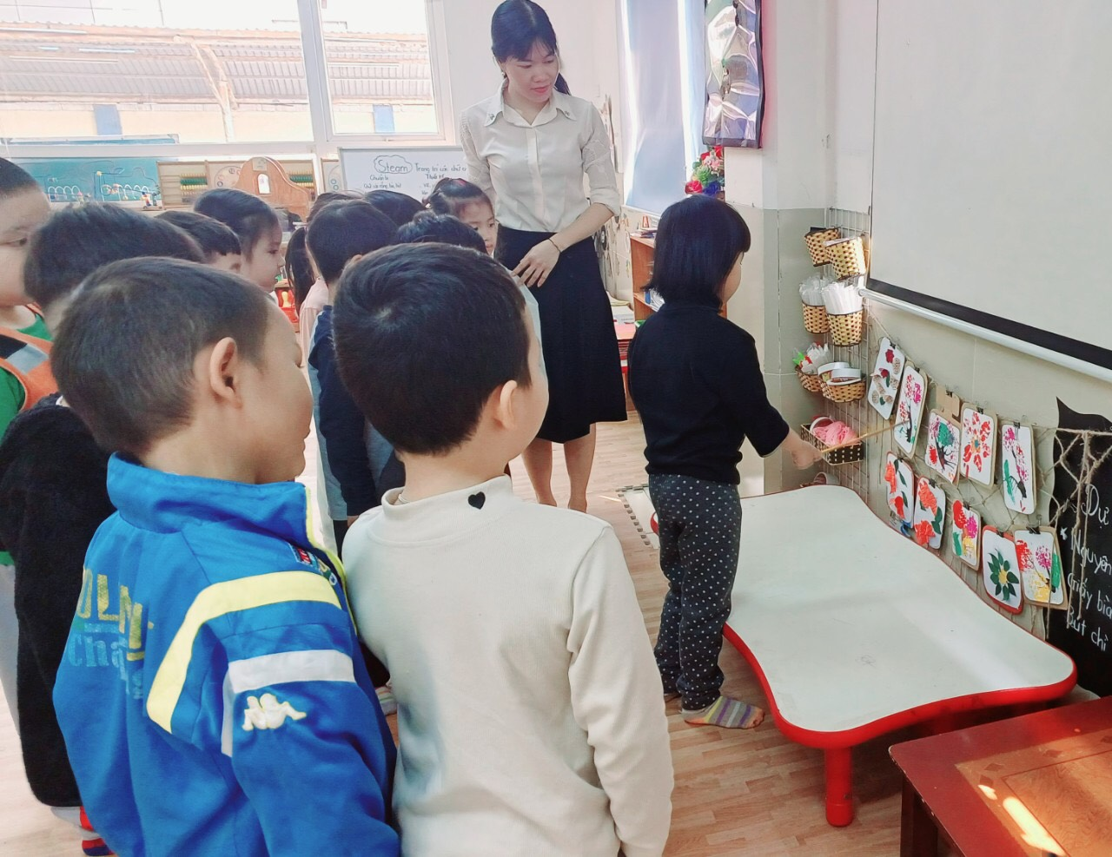
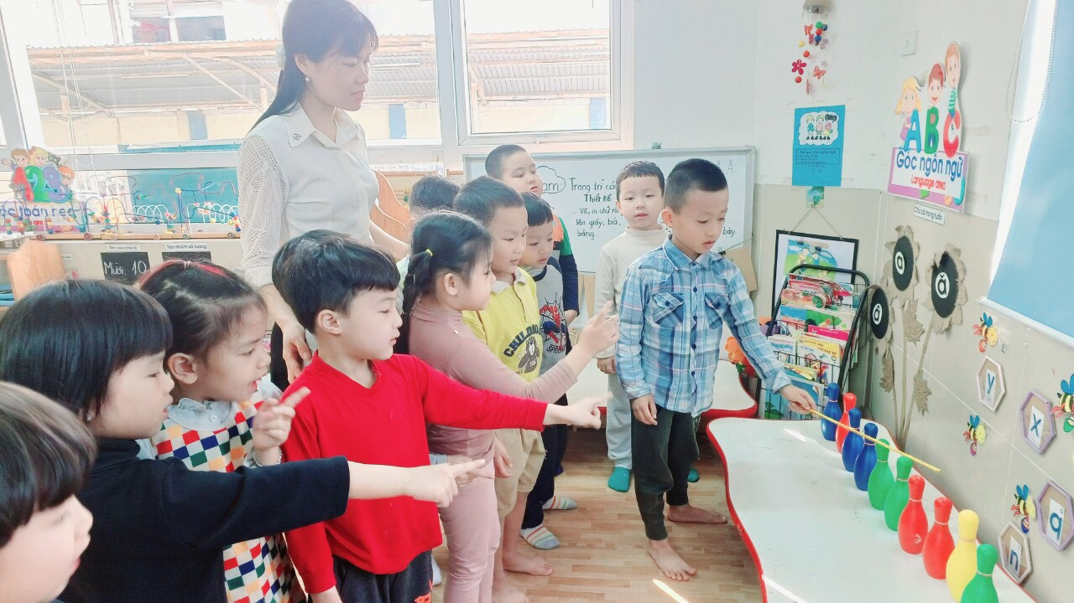
Đếm trong phạm vi 10: Bé đếm và đặt thẻ tương ứng.

Biện pháp 2: Dạy trẻ nhận biết chữ số, số lượng và số thứ tự trong phạm vi 10

Nhận biết các con số trong phạm vi 10
- Sau khi trẻ đã đếm được số lượng của một nhóm đối tượng nào đó, cô cần cho trẻ nhận biết con số biểu thị số lượng của nhóm đó. Cô có thể dùng các thẻ số hoặc các con số được cắt theo nét để trẻ nhìn, sờ và cảm nhận về đường bao của mỗi con số. Đồng thời, trẻ hiểu được con số đó được gắn với số lượng của nhóm đối tượng mà trẻ vừa đếm và các nhóm đối tượng khác có cùng số lượng. Hoạt động này có thể tiến hành cùng với hoạt động nhận biết số lượng của 1 nhóm đối tượng. Cần dán các thẻ số từ 1đến 10(kèm với tranh minh hoạ số lượng) ở các góc chơi để trẻ thực hiện hoạt động nhận biết chữ số, tìm số ở các hoạt động.
- Khi kể cho trẻ nghe những câu chuyện có liên quan đến các con số, giáo viên hãy sử dụng tranh minh hoạ có những hình ảnh ngộ nghĩnh và những con số để trẻ hứng thú với giờ học. Đồng thời, qua những hình ảnh đó, giáo viên dạy trẻ nhận biết các chữ số.
- Giáo viên cũng có thể cho trẻ tìm những con số từ 1 đến 10 ở mọi nơi trong lớp, cho trẻ làm quen với các con số thông qua hình thức trò chơi, tìm số ở các trang sách báo, tạp chí tại góc sách truyện.
Ví dụ: Một số trò chơi giúp trẻ nhận biết các con số: Trò chơi “Thử tài quan sát , trò chơi “Làm các vận động”
Trò chơi Nhận biết biển số xe; Bé tô chữ số theo nét chấm mờ.; Bé tập đọc các chữ số có trên biển số xe
Nhận biết số thứ tự trong phạm vi 10
Trẻ 5 -6 tuổi nhận biết số thứ tự trong phạm vi 10 thông qua: các trò chơi mang tính chất thi đua, xếp hạng (thứ nhất, thứ 2, thứ 3…); qua các hoạt động xếp hàng và điểm danh; qua hoạt động nối các con số theo trình tự để tạo nên hình ảnh của vật nào đó; xếp các thẻ số theo thứ tự 1 – 10.
Ví dụ: Trò chơi “Tôi đứng thứ mấy?” có thể giúp trẻ nhận biết số thứ tự trong phạm vi trẻ đã học
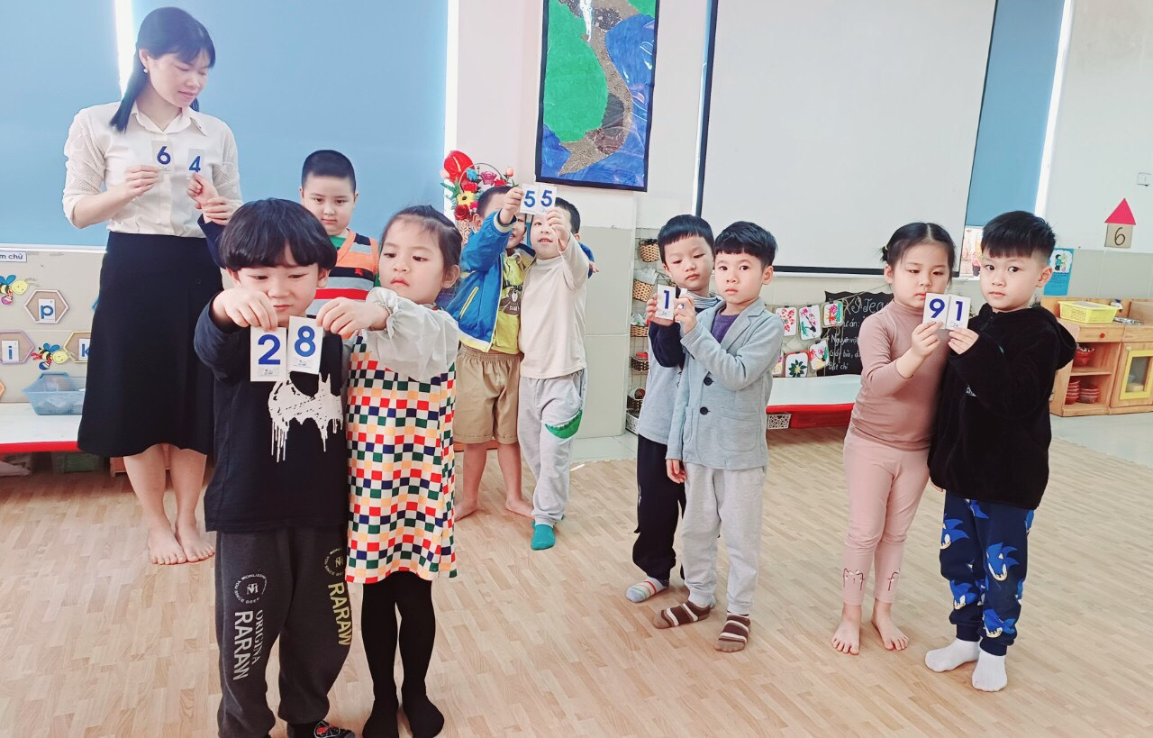
Ở nhà, khi xem ti vi, khi ngồi chơi, đọc sách báo cùng con, phụ huynh nên động viên, khuyến khích con mình nhận biết các con số, số thứ tự.. hay tự nghĩ ra những câu đố về toán để trẻ đoán.

Biện pháp 3: Dạy trẻ gộp hai nhóm đối tượng và đếm

Khi trẻ đã nhận biết được số lượng của nhóm, giáo viên hãy cho trẻ gộp các nhóm và cho trẻ thao tác trên các nhóm đối tượng cụ thể. Nhóm mới được gộp từ hai nhóm, có số lượng không vượt quá số lượng trẻ đã biết. Đối với trẻ 5-6 tuổi thì sau khi đếm số lượng của nhóm mới tạo thành thì cô cho trẻ nói kết quả đếm.
Ví dụ: Khi cho trẻ xâu hạt, giáo viên chuẩn bị 2 rổ đựng hạt, mỗi rổ để một số hạt sao cho tổng số hạt của cả hai rổ trong phạm vi 10. Trẻ phải đếm số hạt của mỗi rổ trước khi xâu và số hạt của dây khi đã xâu xong rồi đưa ra kết luận.
Trò chơi “Vòng tròn kì diệu” cho trẻ làm quen với phép cộng.
Ví dụ: Khi cho trẻ tham gia hoạt động ngoài trời, giáo viên yêu cầu trẻ: lần 1 đi tìm 8 chiếc lá, lần 2 đi tìm 2 chiếc lá, sau đó yêu cầu trẻ gộp số lá 2 lần nhặt được, đếm và hướng dẫn trẻ đưa ra kết luận: c8hiếc lá với 2 chiếc lá là 10 chiếc lá ( 8 với 2 là 10).
- Biện pháp 4: Dạy trẻ nhận biết ý nghĩa các con số được sử dụng trong cuộc sống hàng ngày (số nhà, biển số xe, số điện thoại…)
- Để trẻ luôn củng cố khắc sâu những biểu tượng toán và làm quen với các biểu tượng mới giúp trẻ phản ứng nhanh, lĩnh hội tốt trong giờ học, giáo viên cần thường xuyên trao đổi trong giờ đón, trả trẻ. Không chỉ có trường học mới cung cấp môi trường học toán cho trẻ. Có rất nhiều cách học toán tự nhiên có thể thực hiện bên trong và bên ngoài gia đình, và cha mẹ là những người thầy đầu tiên tốt nhất của trẻ. Phụ huynh có thể giúp trẻ lĩnh hội những khái niệm toán học cơ bản một cách nhẹ nhàng, nhưng có hiệu quả, thông qua các hoạt động trong ngày ở gia đình
Ví dụ: Bạn hãy để trẻ hiểu số 10 có liên quan đến 10 đồ vật. Bạn thử bắt đầu chia đồ vật làm 2 phần, một bên là 5 món đồ, bên còn lại là 5 món và hướng dẫn trẻ tìm cách chia khác nhau, nhưng khi gộp lại đều có số lượng là 10.
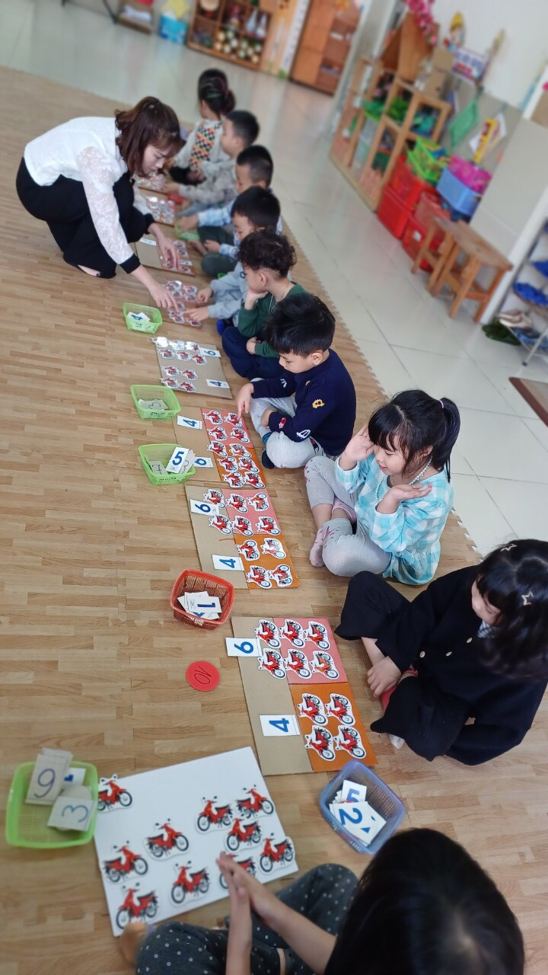
Bé tách gộp trong phạm vi 10

- Khi mới làm quen, cần để trẻ được chạm vào đồ vật khi đếm; sau đó, trẻ có thể đếm mà không cần chạm vào đồ vật. Trẻ có thể đếm số lượng của 2 nhóm khi tách ra và khi gộp lại.
-Trẻ 5 tuổi nên được làm quen với một vài số điện thoại khẩn cấp như: 113, 114, 115 hay số điện thoại của bố mẹ thông qua các trò chơi trong chủ đề giao thông, Gia đình. Giúp trẻ bước đầu biết được các con số này cho chúng biết điều gì và chúng sẽ phải hành động ra sao khi có sự cố xảy ra trong cuộc sống hàng ngày. Các bậc phụ huynh nên khuyến khích con mình chú ý đến những con số được viết ở các địa chỉ ngoài đường, số xe, trên các trang sách báo, trên ti vi... Ðể cho trẻ tự đánh dấu ngày sinh của mình trên lịch. Ðiều này không những tạo thêm kinh nghiệm đọc số cho trẻ, mà còn nhấn mạnh cho trẻ biết rằng con số là những cái rất bình thường nhưng lại cần thiết cho trong cuộc sống hàng ngày.
- Biện pháp 5: Dạy trẻ xếp tương ứng 1-1, 1-2-1 và ghép đôi
- Hoạt động xếp tương ứng 1-1 và ghép đôi nên gắn liền với trò chơi, các hoạt động khám phá khoa học và thực hiện trong các sinh hoạt hằng ngày của trẻ như xếp cho mỗi bạn một cái bát, mỗi người một cái ghế, mỗi bạn một cái cốc, mỗi bát một cái thìa, xếp thành các đôi tất, đôi giày, đôi găng tay, tìm đôi bạn thân… Ví dụ:: Trò chơi “Ai xếp nhanh nhất” : chia làm 2 đội. Trẻ xếp tương ứng 1-2-1 đội nào xếp đúng và nhanh nhất đội đó sẽ giành chiến thắng ,

Kết quả khảo sát thực nghiệm

- Sau một thời gian phụ trách lớp, tôi đã kiểm tra kiến thức, kỹ năng của trẻ và thấy các con tiến bộ hơn rất nhiều, trẻ cũng có hứng thú hơn, mạnh dạn và tích cực học hơn khi làm quen với các biểu tượng Toán.
- Sau đây là kết quả đạt được trên trrẻ mà tôi đã thống kê được trước và sau khi thực hiện các biện pháp trên:
Mục tiêu | Kết quả trước khi thực hiện |  | Kết quả sau khi thực hiện
Mục tiêu | Đạt | Chưa đạt | Đạt | Chưa đạt
Đếm trên đối tượng trong phạm vi 10 và đếm theo khả năng | 29 trẻ = 76,3% | 9 trẻ = 23,7% | 35 trẻ = 92,1% | 3 trẻ = 7,9%
Nhận biết chữ số, số lượng và số thứ tự trong phạm vi 10 | 26 trẻ = 68,4% | 12 trẻ = 31,6% | 36 trẻ = 94,7% | 2 trẻ = 5,3%
Gộp hai nhóm đối tượng và đếm | 25 trẻ = 65,8% | 13 trẻ = 34,2% | 34 trẻ = 89,5% | 4 trẻ = 10,5%
Nhận biết ý nghĩa các con số được sử dụng trong cuộc sống hàng ngày. | 20 trẻ = 52,6% | 18 trẻ = 47,4% | 38 trẻ = 100% | 0 trẻ = 0%
Xếp tương ứng 1-1, 1-2-1 và ghép đôi | 29trẻ = 76,3% | 9 trẻ = 23,7% | 37 trẻ =97,4% | 1 trẻ = 2,6%

- KẾT LUẬN
Như vậy trong thời gian rất ngắn áp dụng các biện pháp tôi đưa ra đã đem lại hiệu quả rất cao. Trong khi thực hiện tôi đã rút ra được bài học cho bản thân đó là:
- Bản thân cần luôn có thái độ tích cực, vui vẻ khi tổ chức cho trẻ.
- Bản thân luôn biết phối kết hợp với phụ huynh để giáo dục trẻ một cách hiệu quả và đạt kết quả tốt nhất.
- Cần tạo tâm lý thoải mái, sự hứng thú trong học tập cho trẻ. Đây là yếu tố quan trọng để các hoạt động diễn ra tốt nhất. Trẻ phải được chăm sóc tố bởi chỉ có sức khoẻ thì trẻ mới tham gia vào các hoạt động học tập, vui chơi được tốt.
- Phụ huynh nên quan tâm đến nội dung chương trình học của con mình, giành thời gian cho việc củng cố kiến thức, kĩ năng mà trẻ được học ở trường, đồng thời khuyến khích trẻ vận dụng những kiến thức kĩ năng ấy vào trong thực tế cuộc sống.

Muốn đạt được những thành tích trên, trước hết là nhờ sự phấn đấu của bản thân và sự đoàn kết của chị em đồng nghiệp, nhà trường và phụ huynh đã giúp đỡ để tôi thực hiện chuyên đề một cách dễ dàng hơn.Bản thân tôi được trao đổi kiến thức và kinh nghiệm dạy trẻ qua các hoạt động học, các hoạt động vui chơi, ngoài ra tôi còn được phụ huynh, đồng nghiệp tin tưởng, yêu quý. Trên đây là bài thuyết trình của tôi, tôi tin rằng trong thời gian từ giờ tới hết năm học trẻ trong lớp sẽ luôn yêu thích, ghi nhớ tất cả các con số. Qua bản thuyết trình này, tôi muốn gửi gắm một chia sẻ đó là: “Mỗi chúng ta khi làm bất cứ việc gì hãy luôn có thái độ tích cực, yêu thích, đam mê thì sẽ mang tới thành công. Đặc biệt là những giáo viên mầm non ngay bây giờ hãy tạo cho trẻ một thái độ tích cực yêu thích học tập để sau này các con sẽ trở thành những chủ nhân tương lai của đất nước!”
Cuối cùng tôi xin chân thành cảm ơn!

.

Hà Nội, ngày 25 tháng 03 năm 2024

XÁC NHẬN CỦA BAN GIÁM HIỆU

